Фото отчет по установке штатного датчика уровня жидкости стеклоомывателя в бачке.

Для начала закупаем сам датчик:MR 911028
И прокладку: MR 154427
Все хозяйство обошлось около 380 рублей….
Примечание:
Касательно прокладки: могут смутить 2 момента:
-название: шайба омывателя лобового стекла. В экзисте это описано примерно так:«Деталь с данным номером снята с производства, но Mitsubishi выпустила в замен детальку с другим парт номером» и предлагает заказать вот эту прокладку омывателя лобового стекла.
-резинка немного свободно держится на датчике.
Не смущайтесь! Все подходит! Забегая вперед, скажу, что когда резинка вставляется в отверстие бачка, датчик в нее входит оч плотно ☺

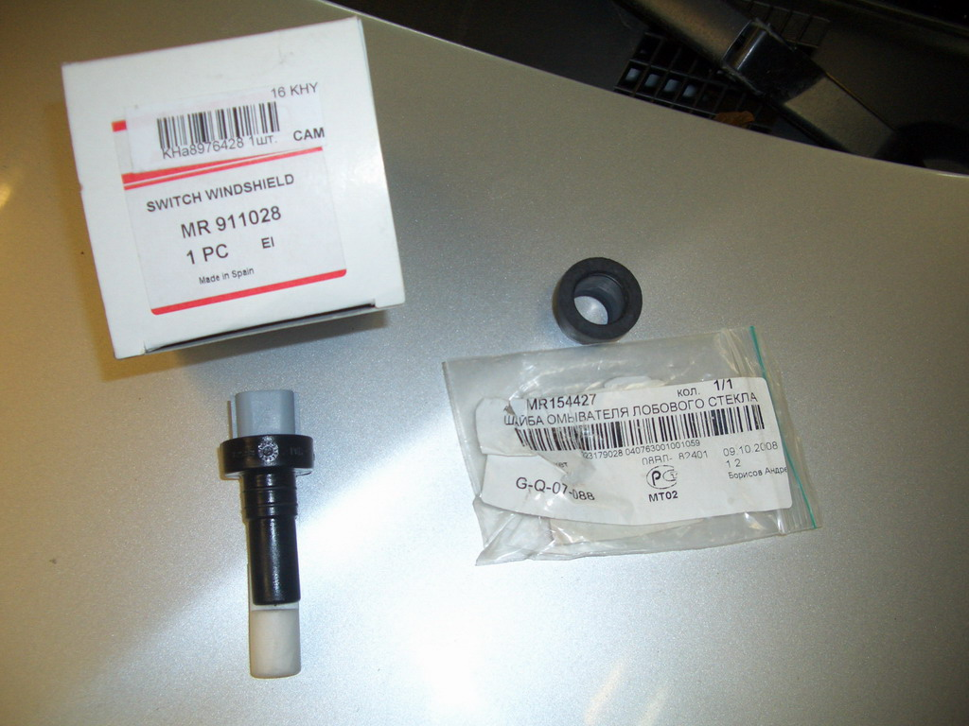

Шаг № 1:
Необходимо снять бачек омывателя для дальнейшего монтажа.
Я снимать бампер не стал…. По опыту с прошлого раза, когда ставил омыватель фар, бачек снял за 15 минут☺
Итак:
Снимаем правую фару (Три болта. Два сверху, один со стороны поворотника). Не забываем выкрутить патрон с лампой поворотника, иначе фара не снимется.
Снимаем правое колесо.
Снимаем пластиковый подкрылок, там некоторое кол-во пластиковых болтов. …(я открутил его до середины и завел за ступицу, чтоб не мешался)
Снимаем бачек. Он крепится 3 болтами. Два из них видно- третий в глубине. Около поворотника.На следующихфотках стрелками подписаны болты и пронумерованы с 1го по 3й.
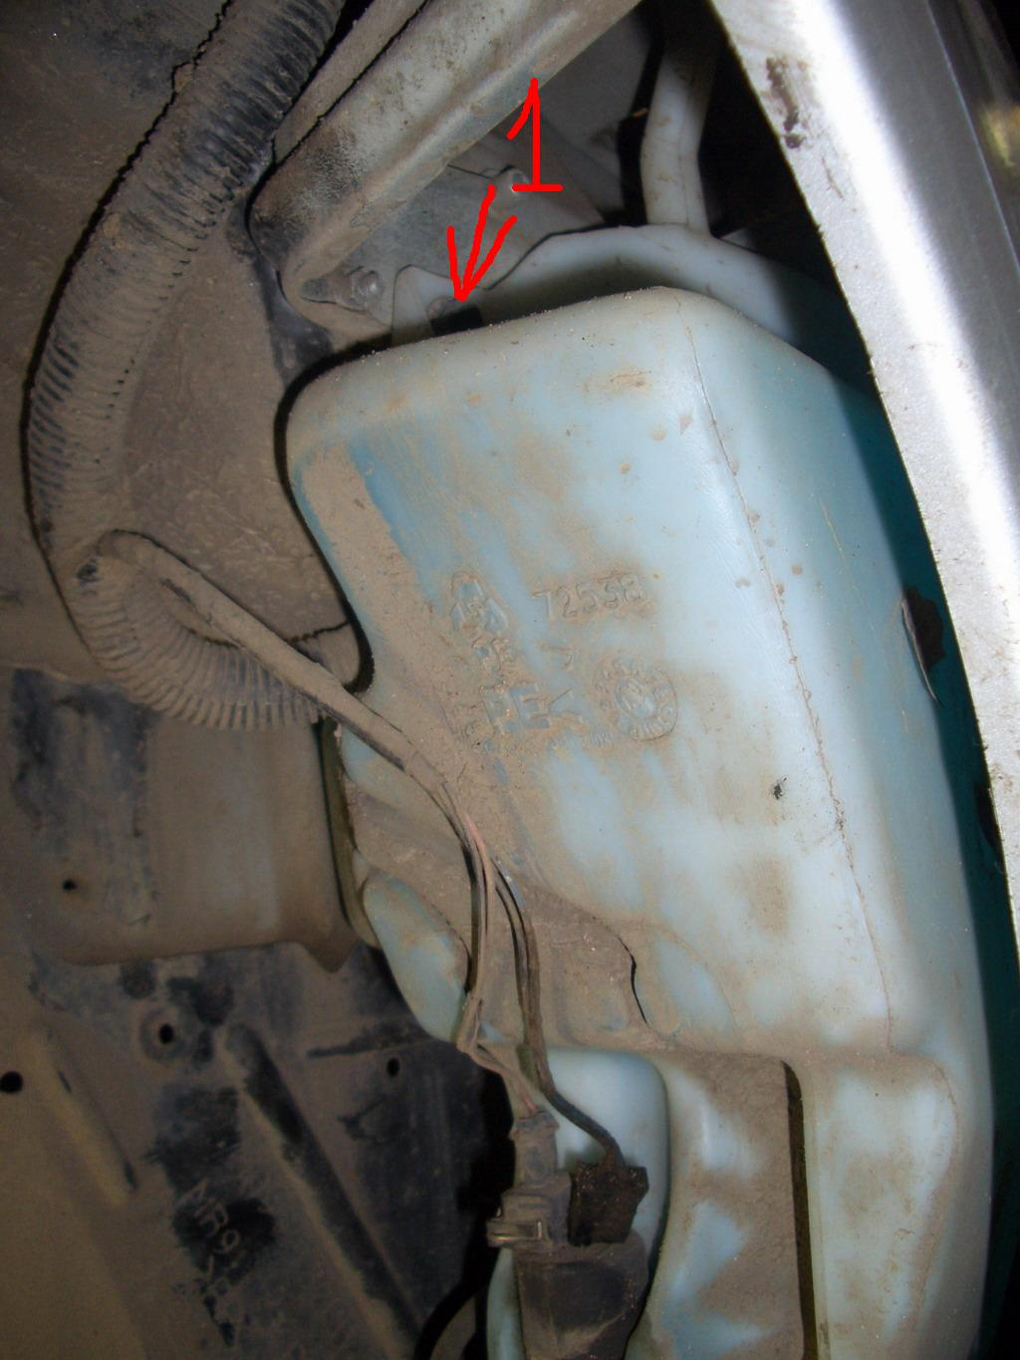

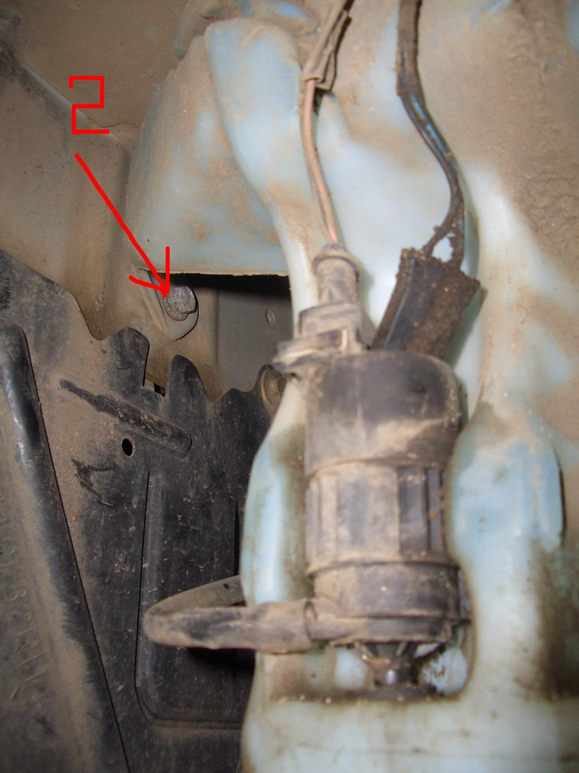

А теперь третий болт……. Его сфотографировать не удалось при смонтированном бачке. Так что покажу где он должен быть. При установленном бачке его легко нащумать рукой.

На следующей фотографии можно увидить все три крепежных уха.
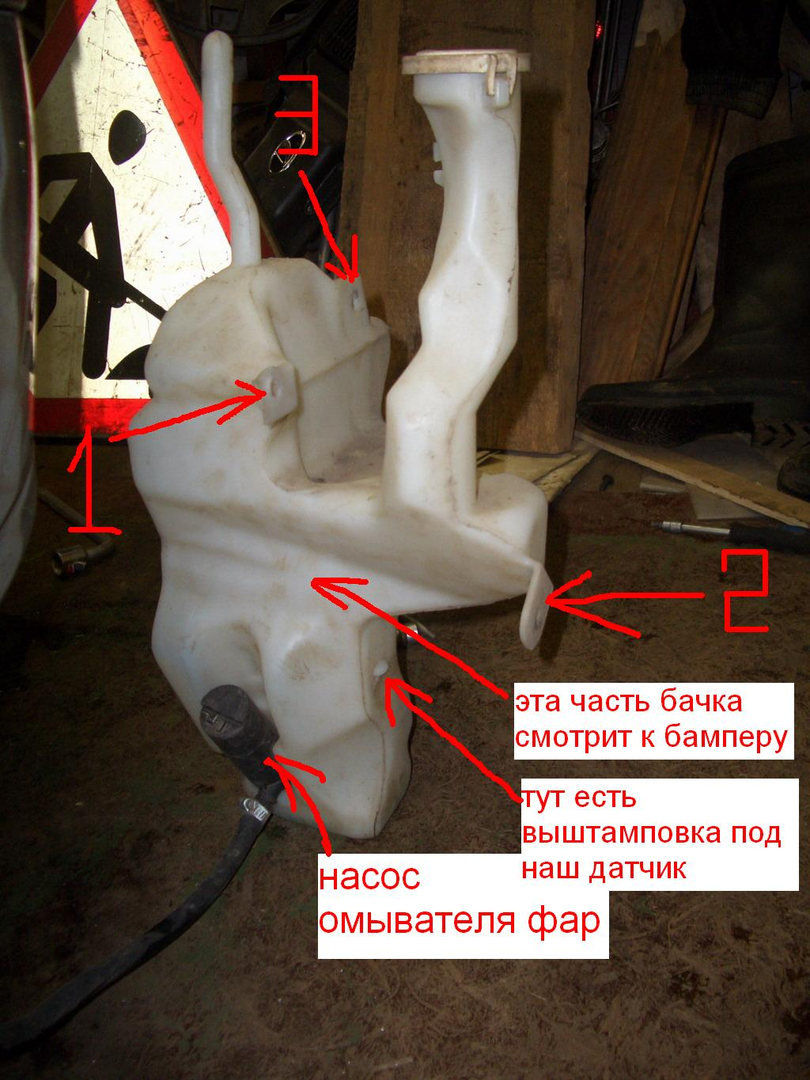

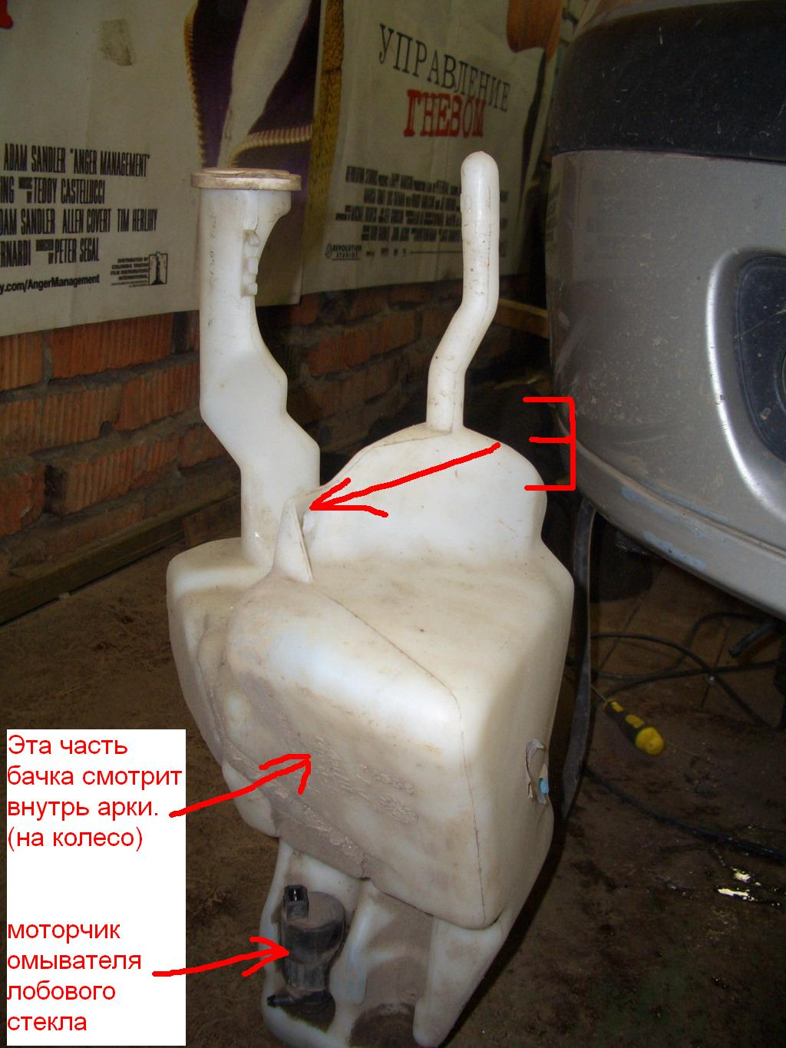

Шаг №2:
Бачек у нас в руках ☺ Приступаем к сверлению отверстия.

На бачке есть небольшая выштамповка (цифра 4) будущего отверстия под датчик. Так же там есть язычок (цифра 5 ). Являющийся стопором от прокручивания датчика по кругу.
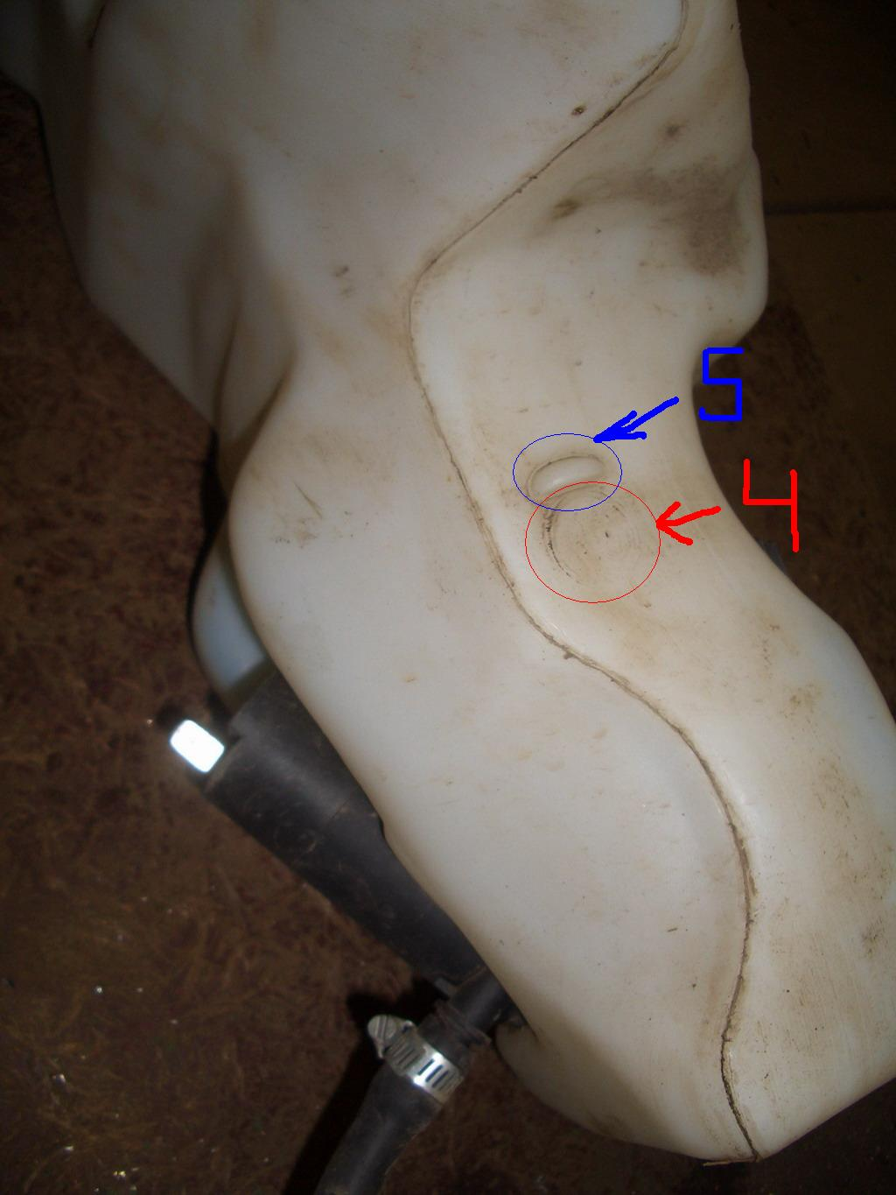

Немного о процессе сверления дырки. У меня под рукой оказалось сверло немного толще самого датчика.Я сначала просверлил им.Примерил резинку. Прошелся немного круглым надфилем (Работать надфилем без фанатизма! Пластмасса тонкая и быстро растачивается! Если переборщить будет болтаться!!!)
Дырку следует сдалать таого диаметра чтобы сама прокладка без датчика входила туда очень туго!
Так же потребуется небольшая доработка прокладки. Каемка ее не имеет прямого среза под выступающий язычок на бачке. Надеваем прокладку на датчик (на датчике есть срез под выступающий язычек), примеряемся и срезаем часть каемки канцелярским ножом.

Устанавливаем прокладку, а затем датчик в нее.
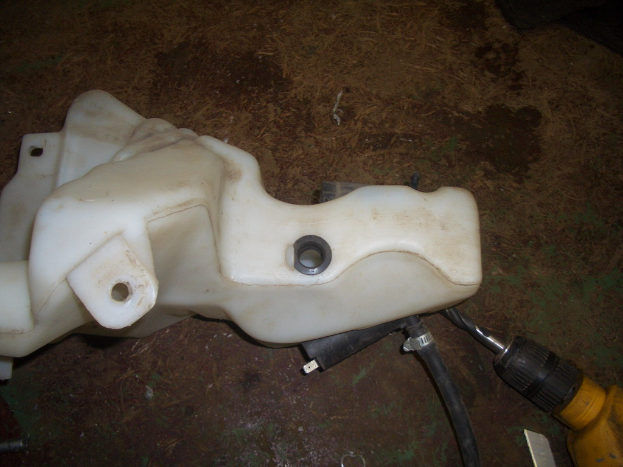

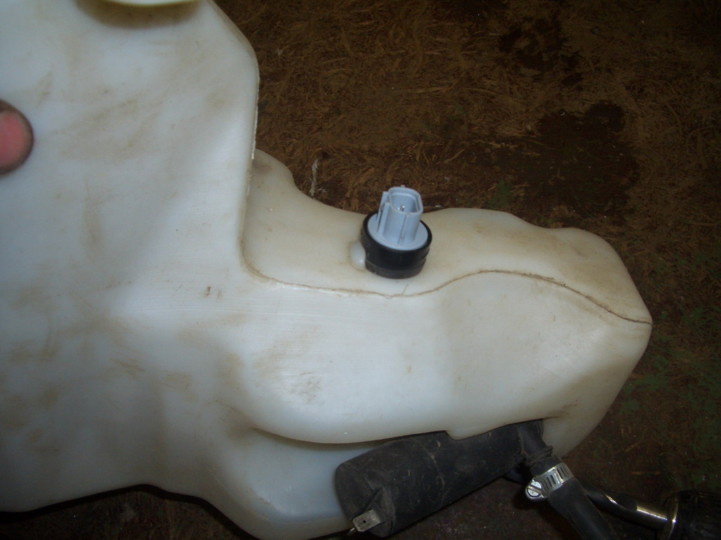

Шаг №3:
Проводки под датчик на последнем рестайлинге не предусмотрено. Фигня ☺ Протянем свою. Главное что есть лампочка на приборке ☺
Итак. Протягиваем провод. От приборки до бачка омывателя. Тут оставляю пространство для ващшей фантазии. Я протянул через имеющийся гермоввод заботливо оганизованный установщиками сигнализации,Как раз в районе левой стойки.далее провод пошел по штатной гофре вдоль левого крыла, затем по бамперуну и к бачку.

Так как родной фишки не нашел и заранее не подобрал от таза, поскольку надеялся на наличие штатной проводки - провод оконцевал стандартным мини разъемом «мама» так как на датчике имеются два штыря соответствующего типа «папа» (как называется по научному не знаю)
Одеваем наш разъем на одну из клемм датчика.
Вторую клемму нужно посадить на корпус. Соответственно изготавливаем еще кусочек провода. Один конец обжимаем мини клемочкой и сажаем на датчик, другой конец обжимаем клеммой с дыркой под болт и закручиваем клемму под любой ближайший болт☺ место разъема заливаем силикином, чтобы не окислялись наши самодельные клеммы.

Далее перемещаемся в салон.
Снимаем приборку. Для этого откручиваем два шурупа (цифра 6)сверху пластиковой накладки, затем аккуратно поддеваем низ рамки шлицевой отверткой и одновременно тащим на себя.
Рамка держится снизу на защелках (цифра 7).
На фото ниже рамка с обраной стороны
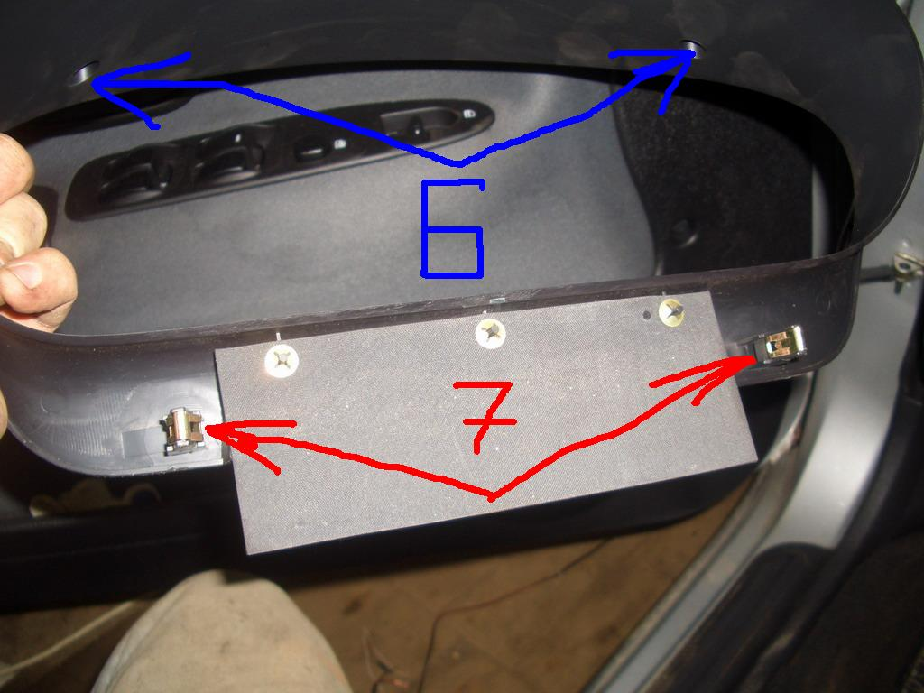

Далее откручиваем три шурупа и снимаем приборку, для этого тянем ее на себя попеременно то сильнее слева то сильнее справа.

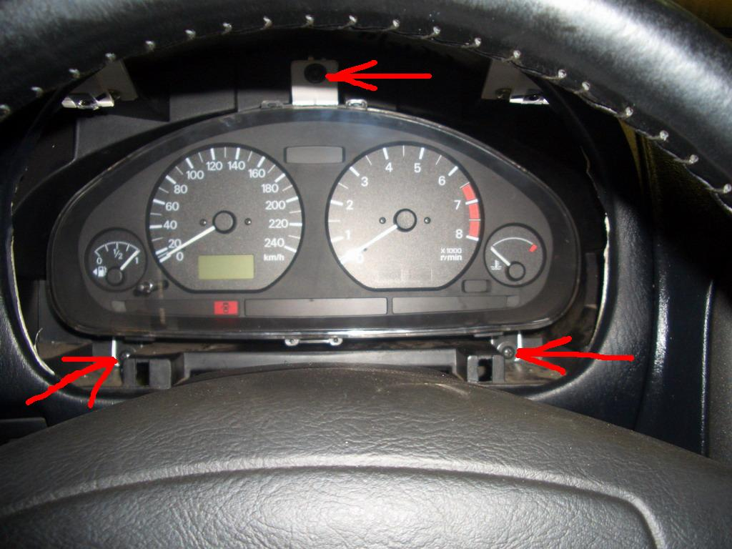

Приборка втыкается вот в эти разъемы
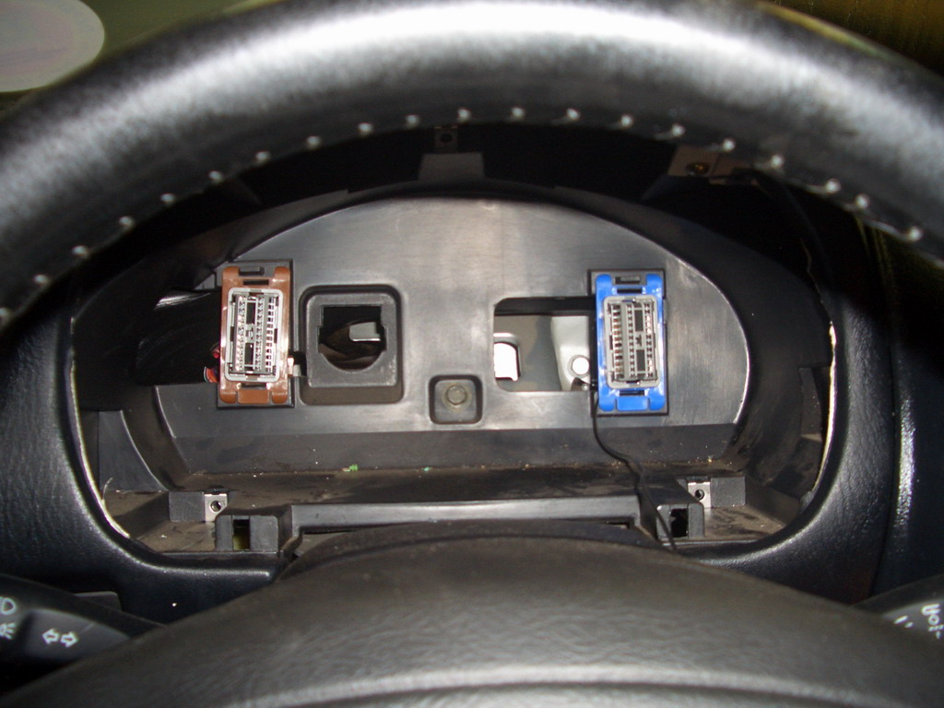

Колхозим далее ☺

Посольку нет проводки под датчик- нет и лемельки в фишке приборки. Подобратьнужную ламельку не удалось. Проблему решил просто☺
Взял лампчку и под ножку засунул провод
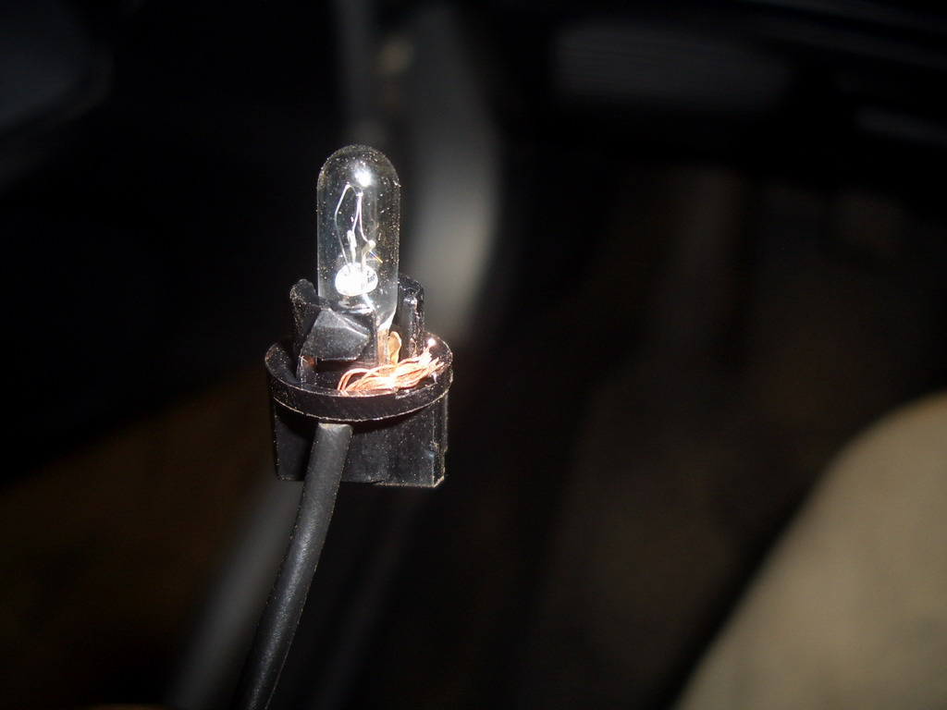
Далее вставляем лампочку в приборку таким образом, чтобы та лапка, в которую приколхозили провод, легла на дорожку уходящую к разъему
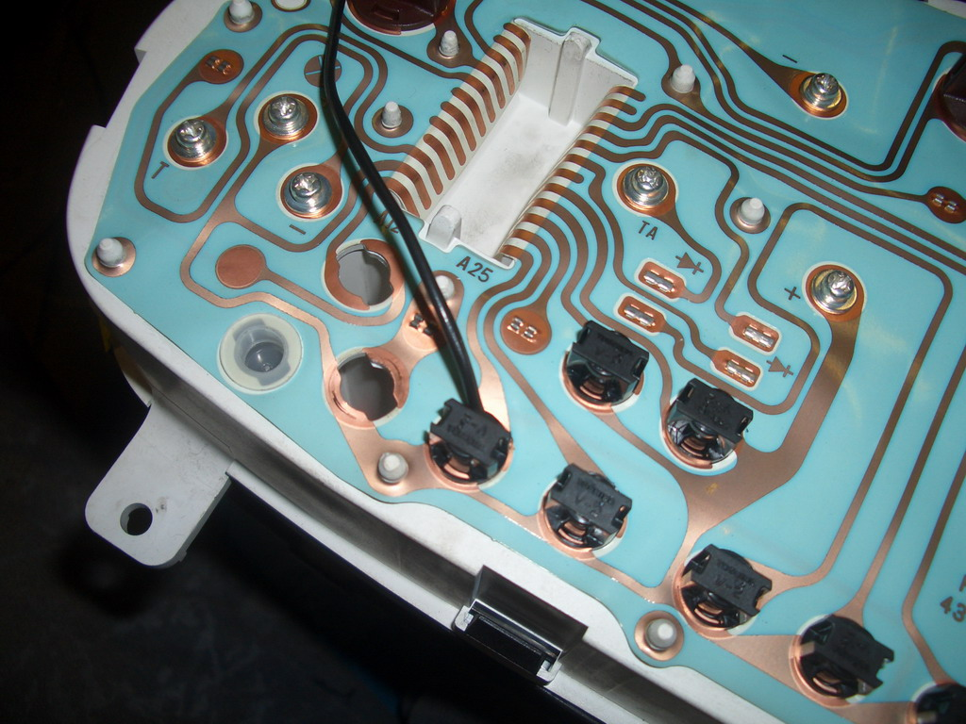

Лампочки в гнезде индикации омывалки не было….зато была воткнута лампа в

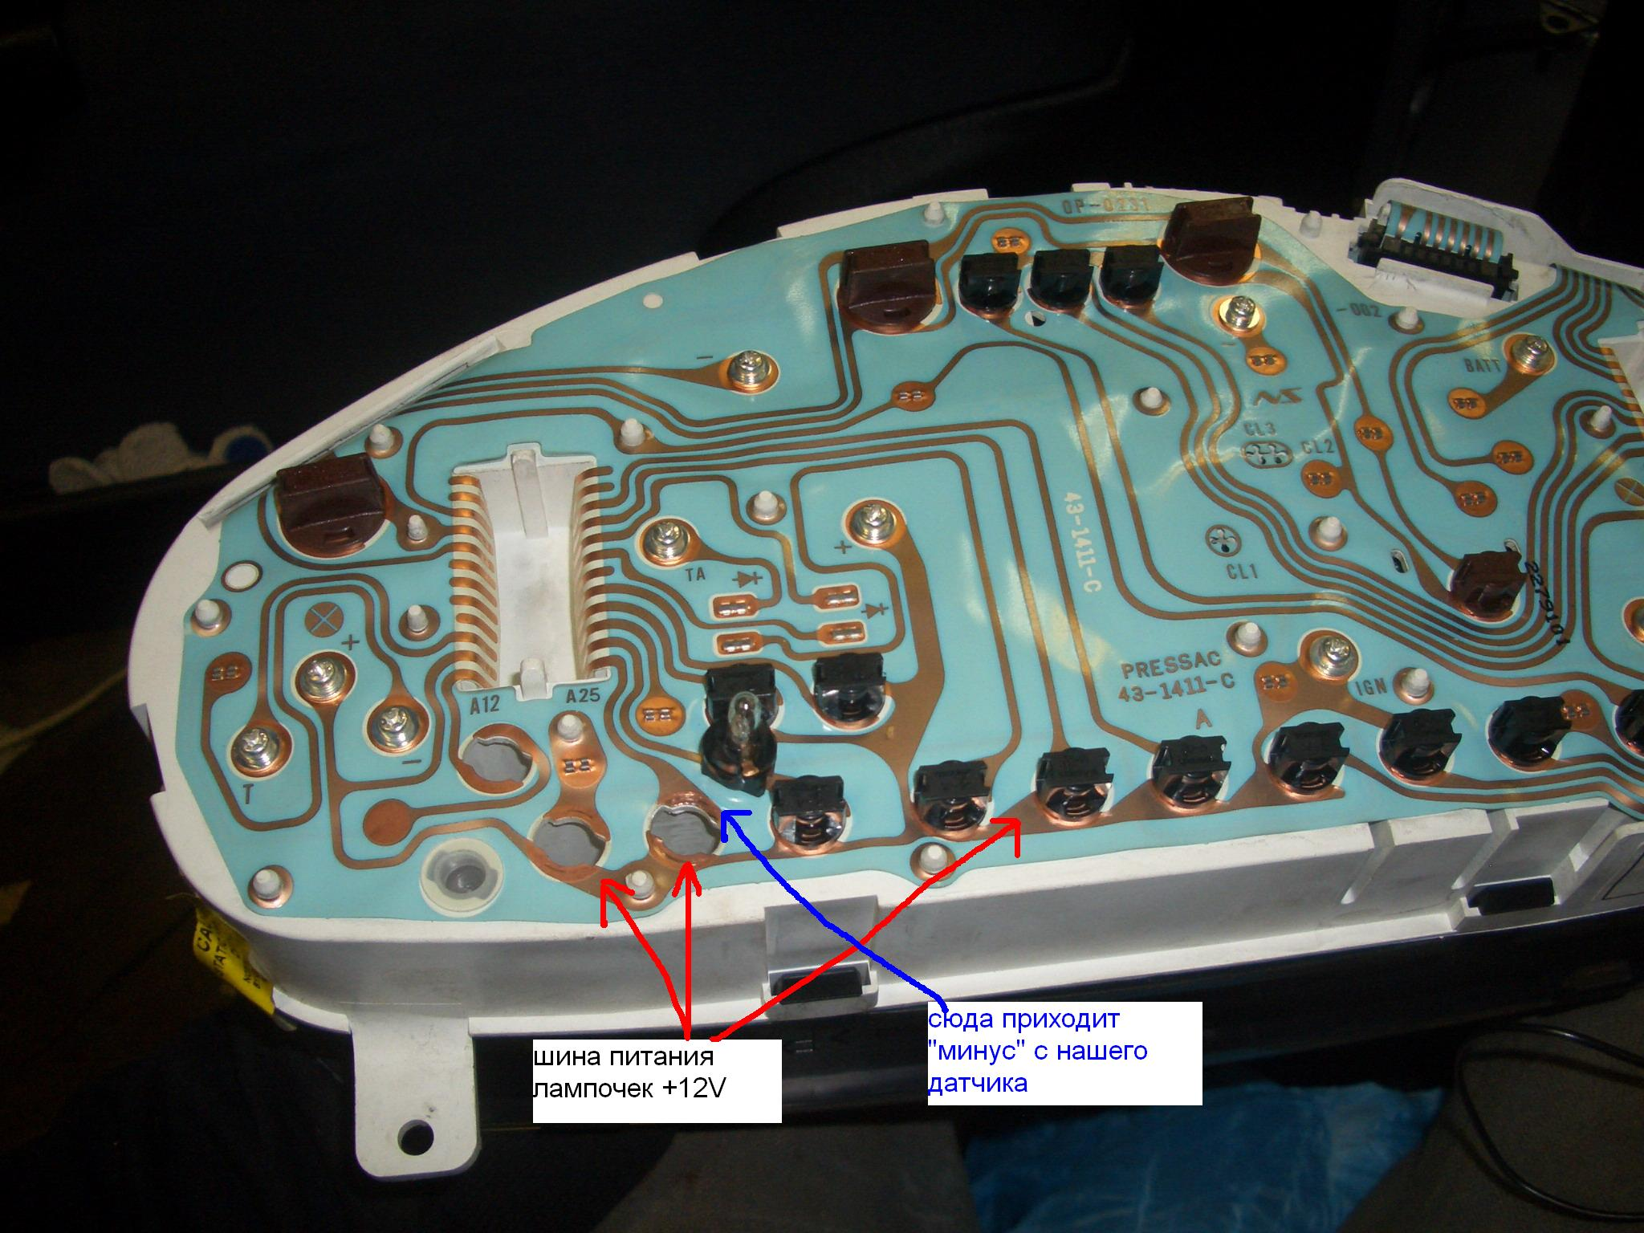

индикаторе работы нагревательных элементов для дизеля….оттуда т я лампочку и позаимствовал..
Шаг №4:
Ну, вот и все! Собираем в обратной последовательности и наслаждаемся работой индикатора☺
P.S. У меня на все ушло около полутора часов. Максимум два, с перерывами на кока-колу.
Когда я ставил омыватель – не было времени изучать проводку. Я докинул два проводка в салон от релюшки насоса омывателя......а вообще, в коробке с предохранителями и релюшками надо установить отсутствующий предохранитель и реле. А в салоне я думаю просто есть не задействованные ламельки на разъеме переключателя фар. Но вопрос нужно изучать. Будет время- полазаю. Самому интересно.
Ну вот. Колхозное решение с проводом на приборку решено. Подобрал ламельку и установил в разъем приборки.
Сидит как родная . Отличается немного формой и цветом....
